# 【连接数据库配置】

convertion.php

config.php

1. 在config.php做数据库连接配置

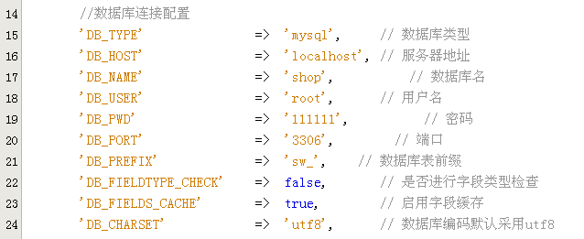

1. 制作model模型
   1. model本身就是一个类文件
   2. 数据库中的每个数据表都对应一个model模型文件
   3. 最简单的数据model模型类

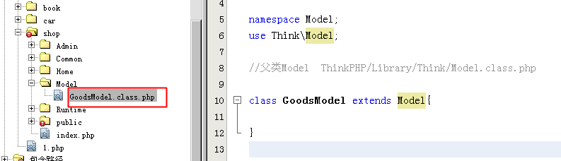

1. 字段缓存设置

tp框架执行过程中会使用到数据表中的字段信息，通过sql语句可以查询”show colums from table” ，处于性能考虑，可以把字段缓存，避免每次重复执行sql语句。

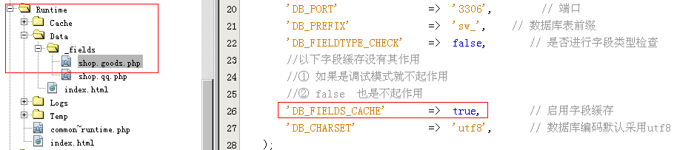

1. 可以根据情况对当前的model模型进行个性化设置

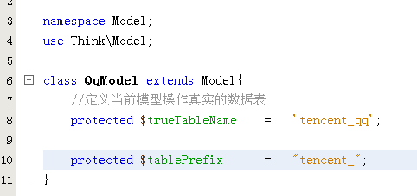

1. 在入口文件定义一个调试输出函数，便于系统开发使用

